哈尔滨工业大学深圳校区
毕业论文中期报告
题 目 | 基于掩星数据的气象要素反演系统设计与实现
姓 名 | 林逸飞
学 号 | 220110814
学 院 | 计算机科学与技术
专 业 | 计算机科学与技术
指 导 教 师 | 李旭涛
日 期

目 录
1 第一级，输入内容点击标题1应用即可。此节为示例，看过后请删去！！ 1
1.1 第二级，输入内容点击标题2应用即可。测试超长标题超长标题超长标题超长标题超长标题超长标题超长标题 1
1.2 第二级，输入内容点击标题2应用即可。 1
1.2.1 第三级，输入内容点击标题3应用即可。 1
1.2.2 第三级，输入内容点击标题3应用即可。测试超长标题超长标题超长标题超长标题超长标题 1
2 课题主要研究内容及进度 5
2.1 课题主要研究内容 5
2.2 进度介绍 5
3 已完成的研究工作及结果 6
3.1 研究内容1 6
3.2 研究内容2 6
3.2.1 冗余机械臂运动学研究现状 6
3.2.2 双臂协调轨迹规划研究现状 6
4 后期拟完成的研究工作及进度安排 7
4.1 研究内容 7
4.2 进度安排 7
5 存在的困难及解决方案 8
5.1 存在的困难 8
5.2 解决方案 8
6 论文按时完成的可能性 9
参考文献 10

第一级，输入内容点击标题1应用即可。此节为示例，看过后请删去！！
此节为示例，看过后请删去！！

第二级，输入内容点击标题2应用即可。测试超长标题超长标题超长标题超长标题超长标题超长标题超长标题
“正文”样式的首行缩进已经设置好，无需首行缩进的部分（如首页、页眉等）也已经调整。
目录已设置好字体、缩进、行距，在目录处右键选择更新域即可。

第二级，输入内容点击标题2应用即可。

第三级，输入内容点击标题3应用即可。

第三级，输入内容点击标题3应用即可。测试超长标题超长标题超长标题超长标题超长标题

第四级，输入内容点击标题4应用即可。测试超长标题超长标题超长标题超长标题超长标题超长标题（此级别不包含在目录中）
要规范图片的格式，一起选中插入的图片和题注并且应用“题注”样式即可，无需手动去除首行缩进再居中。添加题注和交叉引用的示例如下。
如下图，点击“插入题注”。

图1-1 这是一张图片
如下图，选择“新建标签”，新建标签名称为“图”。然后点击“确定”即可。
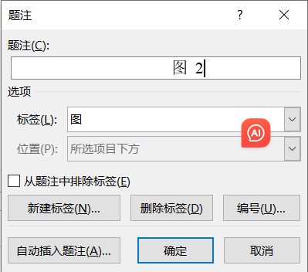
图1-2 新建标签并添加题注
若要在文档内引用，如下图所示，点击“插入-交叉引用”。

图1-3 准备交叉引用
在弹出的窗口中选择“引用类型”为“图”，“引用内容”为“仅标签和编号”，再点击“插入”按钮即可。例如，此处我引用了图1-3。（按住Ctrl键再点击，可以定位）
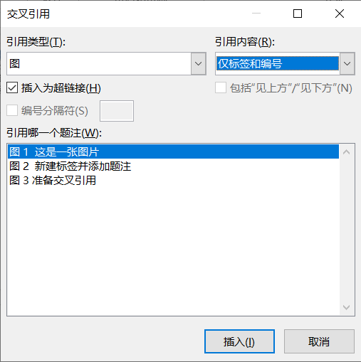
图1-4 插入交叉引用
表格的引用类似。记得表格的题注在表格上方，图的题注在图的下方，即所谓“表上图下”。
Mathtype应用指南：
Word左上角“文件-选项-加载项”，点击下方“管理”的三角下拉框，选择“Word加载项”后（下图红线标示），点击“转到”。
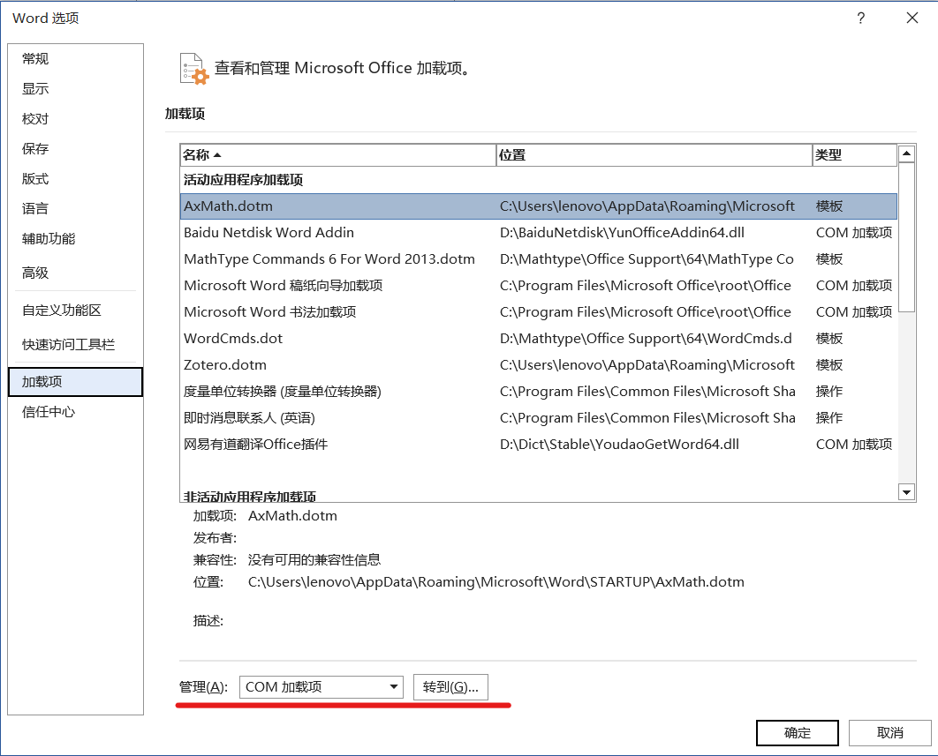
图1-5 加载项的应用
在弹出的窗口中（如下图），选择“添加”，然后找到自己Mathtype安装路径下的Office Support\64\MathType Commands 6 For Word 2013.dotm，选择并点击“打开”，即可发现上方出现名为“Mathtype”的一栏。
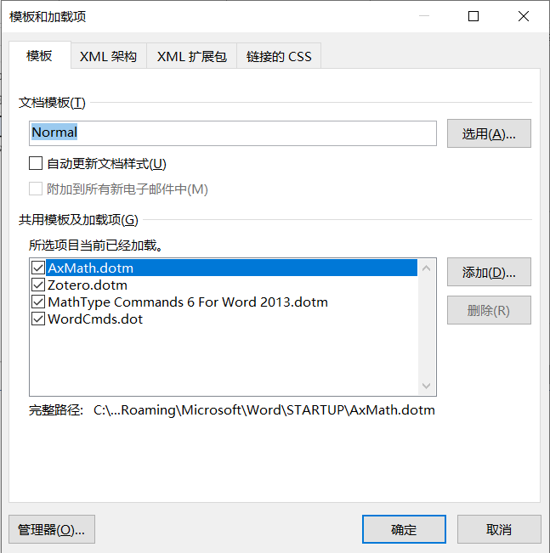
图1-6 Word加载项添加
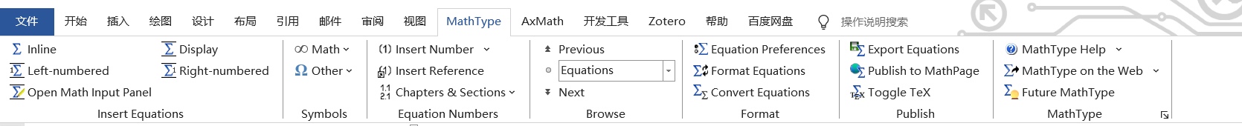
图1-7 Mathtype 工具栏
如要插入右侧带编号的公式，则选择“Right-numbered”。如是普通的居中显示公式，选择“Display”即可；如是和其他文本混排的公式，则选择“Inline”即可。如果需要更改编号格式及添加引用等，请参考视频 Word中Mathtype编辑公式使用经验及注意事项分享_哔哩哔哩。
最后，比较熟练使用LaTeX的同学，若想利用TeX语法编写公式，则可在公式编辑页面点击“Preferences-Workspace Preferences”，找到倒数第二项（如下图所示），确定后即可使用TeX编辑公式（键入TeX源码，敲一次回车即可转化为Mathtype公式）。
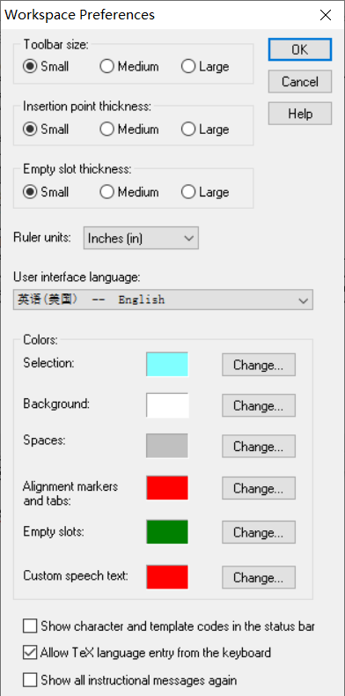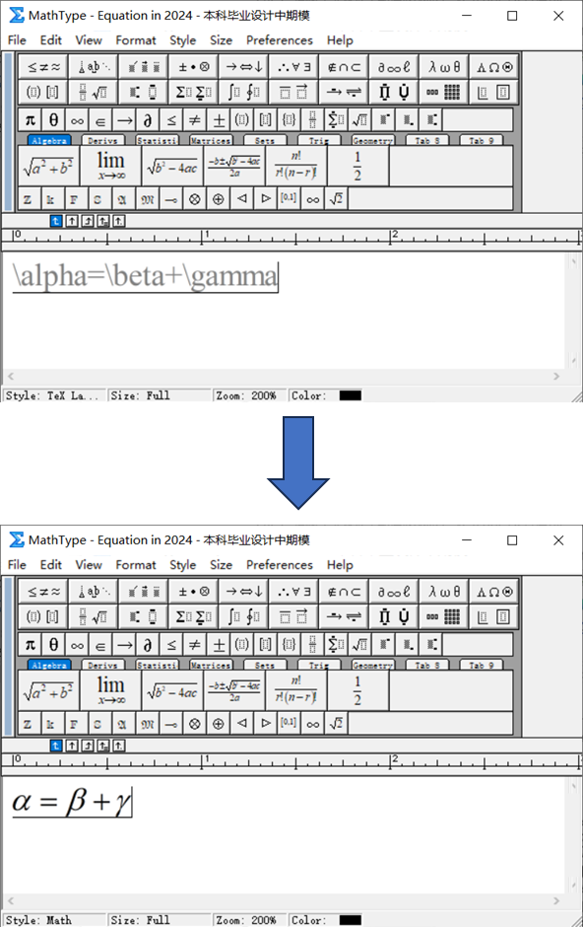
图1-8 在Mathtype中使用 TeX 编辑公式

课题主要研究内容及进度

课题主要研究内容
正文文本。

进度介绍
正文文本。

已完成的研究工作及结果

研究内容1
国外已经开展了很多关于仿人冗余双臂机器人的研究工作，国内则相对滞后。但在近年来中国科技与经济迅速腾飞的过程中，国内的很多高校及科研机构也在积极开展此方面的研究，具有代表性的有哈尔滨工业大学、清华大学、北京航空航天大学、上海交通大学和北京理工大学等。随着此项技术进一步地向高度的智能化发展，应用领域的不断扩大，机器人正在逐步地将人类从一些危险、复杂、不确定的操作环境中解放出来，改善人类的工作和生活品质，推动社会的进步和发展。

研究内容2

冗余机械臂运动学研究现状
内容……

双臂协调轨迹规划研究现状
内容……

后期拟完成的研究工作及进度安排

研究内容
正文……

进度安排
正文……

存在的困难及解决方案

存在的困难
正文……

解决方案
正文……

论文按时完成的可能性
正文内容……

综上所述，论文能够按期完成，并取得一定的研究成果。

参考文献
- 已设置段落、字体、编号、悬挂与制表位，输入内容后回车继续即可。测试长内容。

